Prot.n.8/26 Avellino 20 Febbraio 2026

Ai Sigg. Titolari di Farmacia
della Provincia di Avellino

Oggetto: Comunicazioni.

Caro Collega,

Ti comunico che è stato disposto il pagamento relativo Indennità di Residenza relativa all’ anno 2025 come da determina dirigenziale n. 805 del 18 Febbraio 2026.

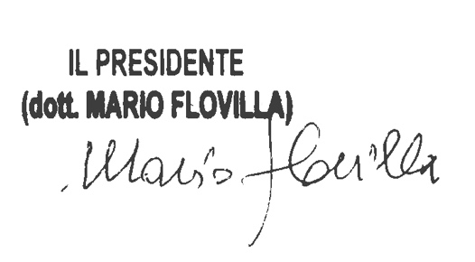

Cordiali saluti.

